TRƯỜNG ĐẠI HỌC CÔNG NGHỆ THÔNG TIN &

TRUYỀN THÔNG VIỆT HÀN

Khoa Khoa Học Máy Tính



BÁO CÁO MÔN HỌC

Dự án Web Back-End

**XÂY DỰNG WEBSITE QUẢNG BÁ VÀ ĐẶT PHÒNG KHÁCH SẠN**

Sinh viên thực hiện: Đỗ Ngọc Thắng

Lớp: 19I2

Giảng viên hướng dẫn: TS. Lê Thị Thu Nga

Đà Nẵng, tháng 05 năm 2021

TRƯỜNG ĐẠI HỌC CÔNG NGHỆ THÔNG TIN &

TRUYỀN THÔNG VIỆT HÀN

Khoa Khoa Học Máy Tính



BÁO CÁO MÔN HỌC

Dự án Web Back-End

Sinh viên thực hiện: Đỗ Ngọc Thắng

Lớp: 19I2

Giảng viên hướng dẫn: TS. Lê Thị Thu Nga

Đà Nẵng, tháng 05 năm 2021

NHẬN XÉT CỦA GIẢNG VIÊN HƯỚNG DẪN

# 

# 

# 

# 

# 

MỤC LỤC

[DANH MỤC HÌNH VẼ 6](#_Toc73516920)

[MỞ ĐẦU 7](#_Toc73516921)

***[1.Giới thiệu](#_Toc73516922)*** [7](#_Toc73516922)

***[2. Mục tiêu, nhiệm vụ của đề tài](#_Toc73516923)*** [7](#_Toc73516923)

***[3. Đóng góp của đề tài](#_Toc73516924)*** [7](#_Toc73516924)

***[4. Bố cục của đề tài](#_Toc73516925)*** [7](#_Toc73516925)

[Chương 1 TỔNG QUAN VỀ HỆ THỐNG 8](#_Toc73516926)

**[1.](#_Toc73516927)****[Yêu cầu hệ thống](#_Toc73516927)** [8](#_Toc73516927)

[1.1. Yêu cầu chức năng 8](#_Toc73516928)

[1.2. Yêu cầu phi chức năng: 8](#_Toc73516929)

**[2.](#_Toc73516930)****[Quy trình nghiệp vụ](#_Toc73516930)** [9](#_Toc73516930)

[2.1. Quy trình đặt phòng (Khách hàng) 9](#_Toc73516931)

[2.2. Quy trình quản lý (Adminstrator) 9](#_Toc73516932)

[Chương 2 PHÂN TÍCH & THIẾT KẾ HỆ THỐNG 10](#_Toc73516933)

**[1.](#_Toc73516934)****[Khảo sát hệ thống](#_Toc73516934)** [10](#_Toc73516934)

**[1.1.](#_Toc73516935)****[Xác định tác nhân](#_Toc73516935)** [10](#_Toc73516935)

[1.2. Ca sử dụng 10](#_Toc73516936)

**[2.](#_Toc73516937)****[Mô hình hóa yêu cầu – biểu đồ Use-Case](#_Toc73516937)** [11](#_Toc73516937)

**[3.](#_Toc73516938)****[Mô hình hóa cấu trúc – Biểu đồ class](#_Toc73516938)** [12](#_Toc73516938)

**[3.1.](#_Toc73516939)** [Phân tích 12](#_Toc73516939)

**[3.2.](#_Toc73516940)** [Biểu đồ lớp 12](#_Toc73516940)

[Chương 3 XÂY DỰNG WEBSITE 13](#_Toc73516942)

**[1.](#_Toc73516943)** [Lựa chọn công cụ, công nghệ 13](#_Toc73516943)

[1.1. Giới thiệu về ASP.Net và hệ quản trị CSDL SQL Server 13](#_Toc73516944)

[1.1.1 ASP.NET MVC 13](#_Toc73516945)

[1.2. Công cụ lập trình – thiết kế website 14](#_Toc73516946)

**[2.](#_Toc73516947)** [Thiết kế giao diện 15](#_Toc73516947)

[2.1. Giao diện khách hàng 15](#_Toc73516948)

[2.2. Giao diện quản lý 18](#_Toc73516949)

**[3.](#_Toc73516950)** [Xử lý dữ liệu 20](#_Toc73516950)

[3.1. Dữ liệu khách hàng 20](#_Toc73516951)

[3.2. Dữ liệu đặt phòng 20](#_Toc73516952)

[3.3. Thông tin khuyến mãi và quảng cáo 20](#_Toc73516953)

[KẾT LUẬN 21](#_Toc73516954)

[TÀI LIỆU THAM KHẢO 22](#_Toc73516955)

# **MỞ ĐẦU**

## ***1.Giới thiệu***

Không chỉ những nhà hàng – hotel mới cần sở hữu website. Hiện nay, ngành du lịch đang rất phát triển, đặc biệt là những tour du lịch cao cấp cũng được ưa chuộng hơn, những nhóm du khách thường lựa chọn thuê những villa hoặc đến một khu nghỉ dưỡng cao cấp để tận hưởng trọn vẹn kỳ nghỉ của mình. Chính vì vậy, việc giới thiệu villa hay khu nghỉ dưỡng đến khách hàng là rất quan trọng, nhưng làm sao để làm được điều đó khi du khách chữa đến tham quan?

***2. Mục tiêu, nhiệm vụ của đề tài***

****Thiết kế website**** là giải pháp mà bạn có thể lựa chọn để khắc phục hoàn toàn những vấn đề trên, bạn có thể giới thiệu dịch vụ cho thuê villa hoặc khu nghỉ dưỡng của mình trên website, khi đó mọi người có thể vào tham quan và được tư vấn về dịch vụ của bạn mà không cần phải đến gặp trực tiếp, bạn có thể tiếp cận khách hàng của mình tốt hơn, chuyển đổi những khách hàng tiềm năng thành khách hàng thật khi họ đến tham quan và du lịch.

## ***3. Đóng góp của đề tài***

Trên cơ sở tìm hiểu, phân tích, tổng hợp và áp dụng, đề tài đạt được một số kết quả như sau:

## ***4. Bố cục của đề tài***

Sau phần *Mở đầu*, báo cáo được trình bày trong ba chương, cụ thể như sau:

Chương 1. *Tổng quan về hệ thống.* Trong chương này, báo cáo trình bày các khái niệm, đặc điểm,

Chương 2. *Phân tích thiết kế hệ thống* . Nội dung chương bao gồm các

Chương 3. *Xây dựng website* Chương này đề xuất…

Cuối cùng là *Kết luận*, *Tài liệu tham khảo* và *Phụ lục* liên quan đến đề tài.



* **Hiệu ứng Slideshow**: Trình chiếu hình ảnh các món ăn nổi bật tại nhà hàng, quang cảnh sang trọng của villa hay khu nghỉ dưỡng, hoặc thiết kế website khách sạn trưng bày nội thất đẳng cấp bên trong không gian của nhà hàng ẩm thực, khách sạn. Giúp thu hút khách hàng từ những hình ảnh đầu tiên về nhà hàng – khách sạn.
* **Giới thiệu**: Hiển thị nội dung giới thiệu về văn hóa, lịch sử hình thành và phát triển của khách sạn
* **Danh mục sản phẩm/ dịch vụ**: Hiển thị thông tin những món ăn và dịch vụ của nhà hàng, những dịch vụ kèm theo, chú ý làm nổi bật những món ăn đặc sản mà nhà hàng có giúp thu hút khách hàng tốt hơn. Admin sẽ có quyền tùy chỉnh ở phần danh mục này để liên tục cập nhật những thay đổi của nhà hàng – khách sạn.
* **Menu-card**: Hiển thị thẻ sản phẩm/ dịch vụ, giới thiệu phòng (khách sạn) đến với khách hàng truy cập vào website, đây là một trong những yếu tố giúp khách sạn trở nên chuyên nghiệp hơn trong mắt khách hàng.
* **Mã giảm giá**: Hiển thị thông tin giảm giá ngay cạnh sản phẩm để người truy cập dễ dàng theo dõi
* **Booking Online:** chức năng đặt phòng/ đặt bàn/ đặt món nhanh chóng, đơn giản trên form mẫu có sẵn (Gồm thời gian, số lượng, thông tin chi tiết,..). Thông tin booking sẽ được gửi qua email của quản trị viên hoặc email mà bạn muốn chỉ định. Có thể booking mà không cần đăng nhập hay đăng ký thành viên.
* **Cổng thanh toán Online**: Website tích hợp nhiều [hình thanh toán Online](https://mona.media/cac-hinh-thuc-thanh-toan-online/) an toàn bảo mật, giúp khách hàng của bạn an tâm hơn khi thanh toán dịch vụ trên website, đây là điều vô cùng quan trọng vì nó ảnh hưởng trực tiếp tới uy tín của nhà hàng trong mắt người dùng.
* Social Media: Liên kết với nhiều [mạng xã hội](https://mona.media/10-mang-xa-hoi-ban-nen-tham-gia-va-100-nhung-dieu-ban-nen-biet/) hiện tại như Faceboook, Instagram, Twitter,… giúp chia sẻ nội dung dễ dàng và nhanh chóng, phổ biến thương hiệu và nội dung web của bạn.
* Đánh giá/ Bình luận: Mục đánh giá và bình luận về những sản phẩm mà nhà hàng hay khách sạn cung cấp, đánh giá về thái độ phục vụ của nhân viên hoặc chất lượng phục vụ, từ đó giúp ban quản trị có thể dễ dàng nâng cao chất lượng phục vụ của nhà hàng thông qua khắc phục những vấn đề mà khách hàng gặp phải.
* An toàn bảo mật cao
  + 1. :
  + Hạn chế thấp nhất các sai sót có thể xảy ra trong quá trình sử dụng chương trình.
  + Đảm bảo đúng quy trình nghiệp vụ.
  + Chương trình chay ổn định, chính xác, an toàn.
  + Giao diện thân thiện, dễ sử dụng,
  + Chương trình có chế độ mã hóa dữ liệu, bảo mật thông tin.

1. 1. 1. **Xác định tác nhân**

* Khách hàng
* Admin
  + 1. Ca sử dụng
* Customer Management: Hiển thị và chỉnh sửa thông tin khách hàng
* Promotion Management: Hiển thị và chỉnh sửa thông tin các mã giảm giá
* Article Management: Thêm sửa xóa và quản lý danh sách các bài đăng
* Room Management: Quản lý danh sách và trạng thái phòng
* Customize Website: tùy chỉnh giao diện
* Login: Đăng nhập vào chức năng admin
* Book Room: Chức năng đặt phòng
* Purchase online: thanh toán online
* Comment: Bình luận vào các bài đăng của website

Sau khi phân tích rõ về chức năng và nhiệm vụ của tưng use-case ta được biểu đồ Use-Case như hình dưới:

**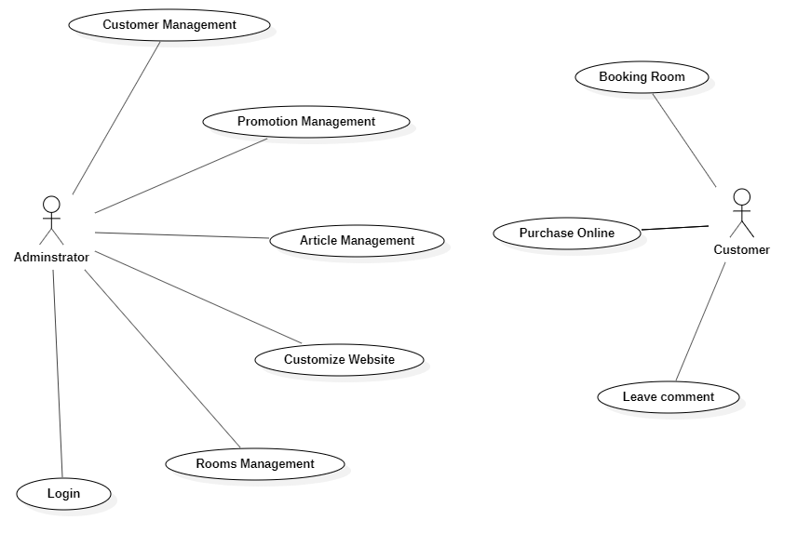**

* 1. **Mô hình hóa cấu trúc – Biểu đồ class**
     1. Phân tích

Sau quá trình phân tích yêu cầu, ta được danh sách các thực thể như sau:

* User : Lưu thông tin tài khoản
* CustomerType: Bảng phân loại khách hàng
* Customer: Lưu thông tin khách hàng
* PrompotionType: Phân loại mã giảm giá
* Promotion: Lưu thông tin mã giảm giá
* GalleryType: Phân Loại thư viện ảnh
* Gallery: Thư viện ảnh
* Advartisement: Các bài đăng quảng cáo
* AdType: Phân loại bài đăng
* Comment: Bình luận
* Booking: Thông tin đơn đặt phòng
* RoomType: Phân loại phòng
* Room: Lưu thông tin phòng
* Payment: Lưu thông tin thanh toán
  + 1. Biểu đồ lớp

**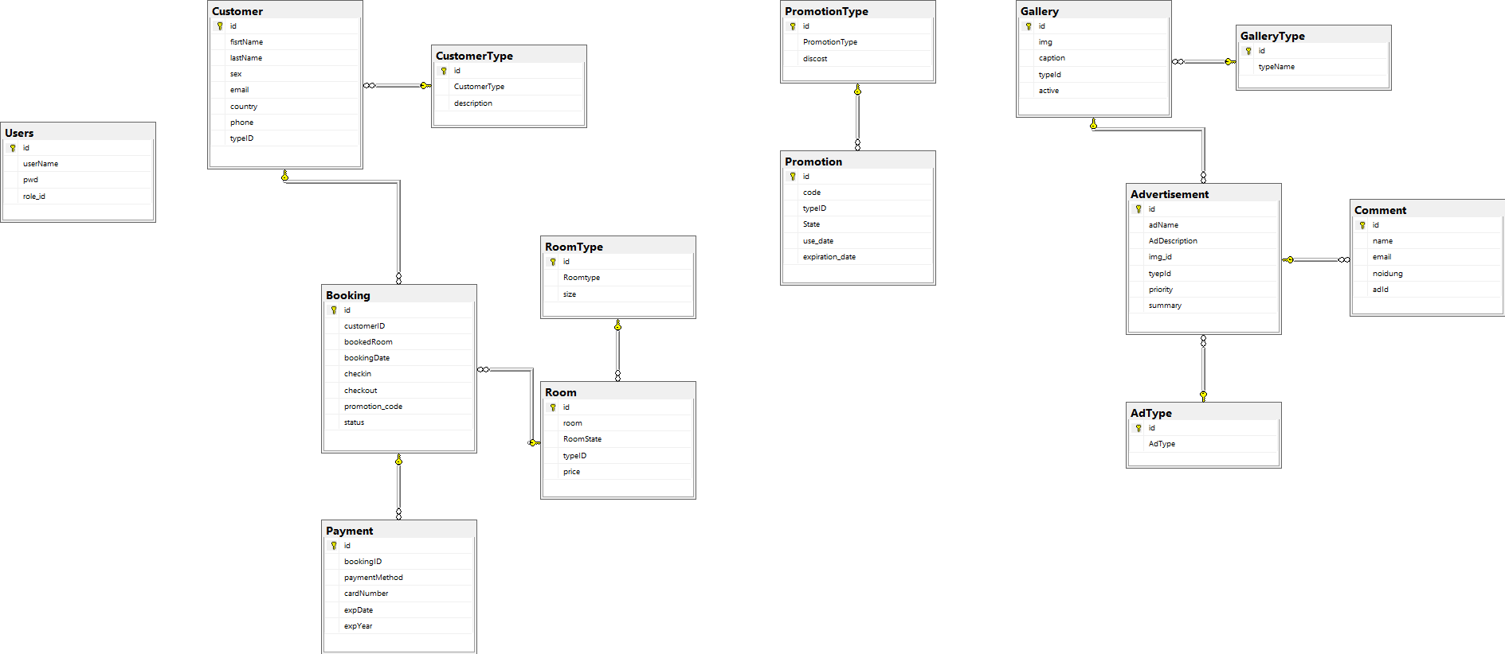**

1. 1. 1. Giới thiệu về ASP.Net và hệ quản trị CSDL SQL Server
         1. ASP.NET MVC

**ASP.NET MVC** là một framework web được phát triển bởi Microsoft, thực thi mô hình MVC (model–view–controller). ASP.NET MVC là 1 phần mềm mã mở, tách rời với thành phần độc quyền ASP.NET Web Forms. ASP.NET MVC đang nổi lên là phương pháp phát triển web mạnh nhất và phổ biến nhất trên nền ASP.NET hiện nay.

Trong các phiên bản sau của **ASP.NET**, ASP.NET MVC, ASP.NET Web API, và ASP.NET Web Pages (nền tảng chỉ dùng trang Razor) sẽ được trộn chung vào MVC 6.

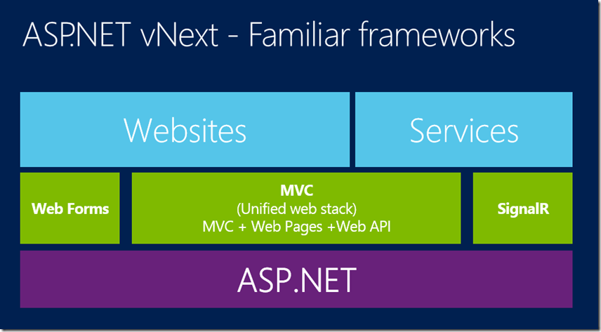

**Cách hoạt động**  
Dựa trên nền ASP.NET, ASP.NET MVC cho phép các nhà phát triển phần mềm xây dựng ứng dụng web như là một cấu thành của 3 vai trò: Model, View và Controller. Mô hình MVC định nghĩa ứng dụng web với 3 tầng logic:

* Model (tầng business – business layer)
* View (tầng hiển thị – display layer)
* Controller (điều khiển đầu vào – input control
  + - 1. SQL Server

SQL Server là gì?

* Phần mềm được Microsoft phát triển dựa trên RDBMS.
* Cũng là một ORDBMS (Hệ quản trị cơ sở dữ liệu quan hệ đối tượng).
* Một nền tảng độc lập.
* Phần mềm sử dụng cả giao diện dòng lệnh và giao diện GUI.
* Hỗ trợ ngôn ngữ [SQL](https://quantrimang.com/sql" \o "Học SQL trên Quantrimang.com" \t "_blank) (trước đây là SEQUEL - ngôn ngữ truy vấn tiếng Anh có cấu trúc) - vốn là sản phẩm của IBM.

Mục đích sử dụng SQL Server

* Tạo cơ sở dữ liệu.
* Duy trì cơ sở dữ liệu.
* Phân tích dữ liệu bằng SSAS - SQL Server Analysis Services.
* Tạo báo cáo bằng SSRS - SQL Server Reporting Services.
* Thực hiện quá trình ETL (Extract-Transform-Load) bằng SSIS - SQL Server Integration Services.
  + 1. Công cụ lập trình – thiết kế website

**Visual studio** là một trong những công cụ hỗ trợ lập trình website rất nổi tiếng nhất hiện nay của Mcrosoft và chưa có một phần mềm nào có thể thay thế được nó. Visual Studio được viết bằng 2 ngôn ngữ đó chính là C# và VB+. Đây là 2 ngôn ngữ lập trình giúp người dùng có thể lập trình được hệ thống một các dễ dàng và nhanh chóng nhất thông qua Visual Studio.

Visual Studio là một phần mềm lập trình hệ thống được sản xuất trực tiếp từ [Microsoft](https://www.microsoft.com/vi-vn/). Từ khi ra đời đến nay, Visual Studio đã có rất nhiều các phiên bản sử dụng khác nhau. Điều đó, giúp cho người dùng có thể lựa chọn được phiên bản tương thích với dòng máy của mình cũng như cấu hình sử dụng phù hợp nhất.

Bên cạnh đó, Visual Studio còn cho phép người dùng có thể tự chọn lựa giao diện chính cho máy của mình tùy thuộc vào nhu cầu sử dụng.

* 1. 1. Giao diện khách hàng
* Giao diện trang chủ

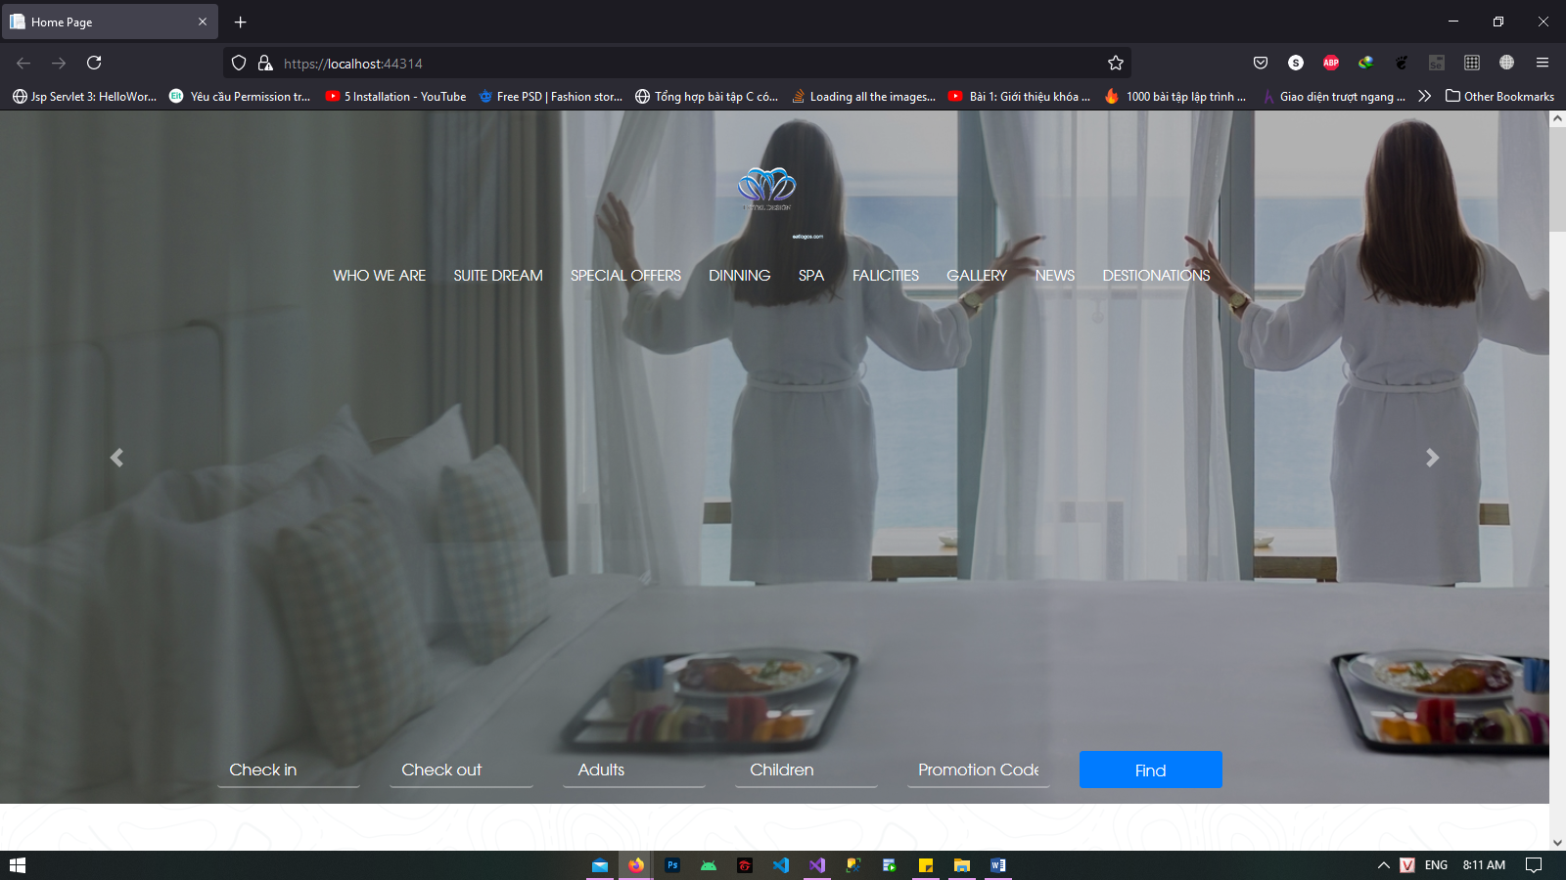

* Slider thông tin các loại phòng

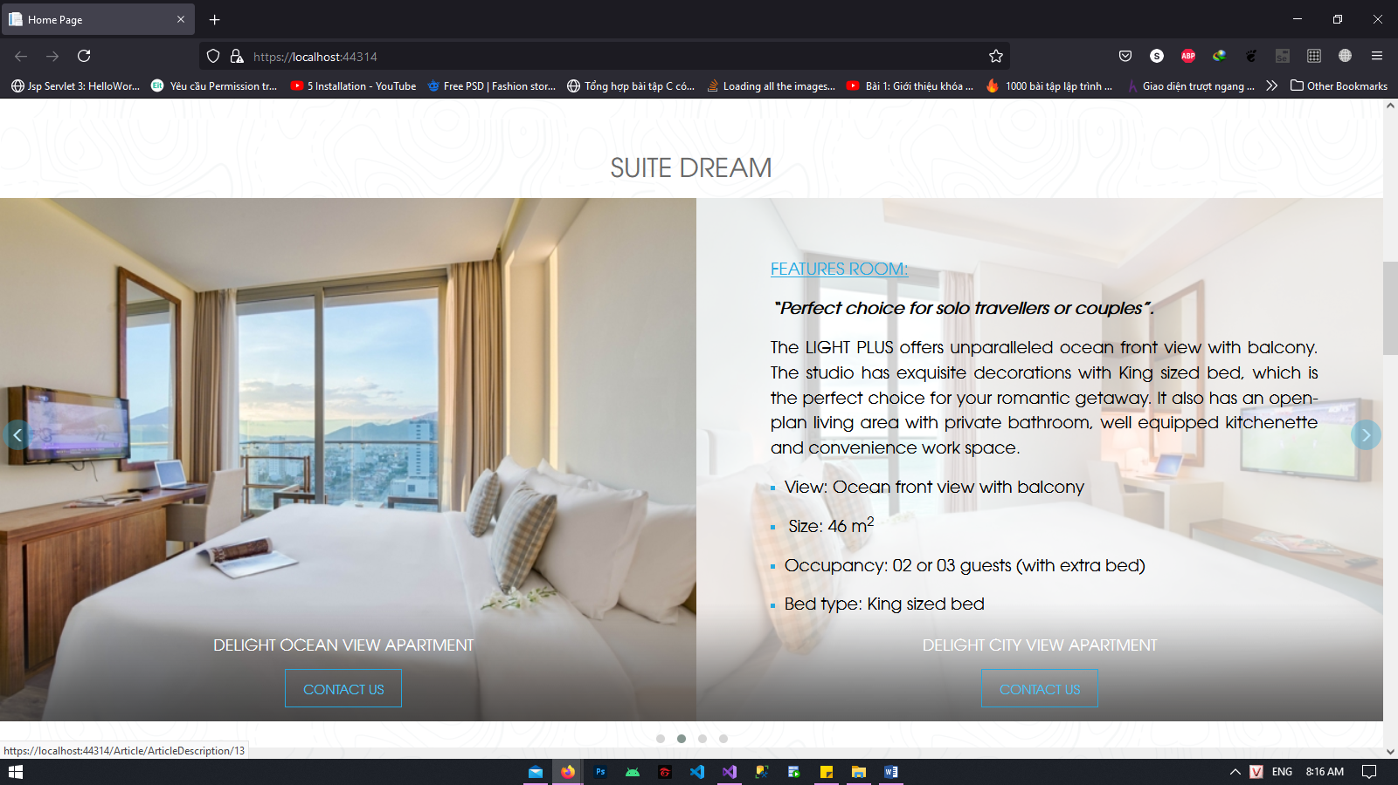

* Dịch vụ ăn uống

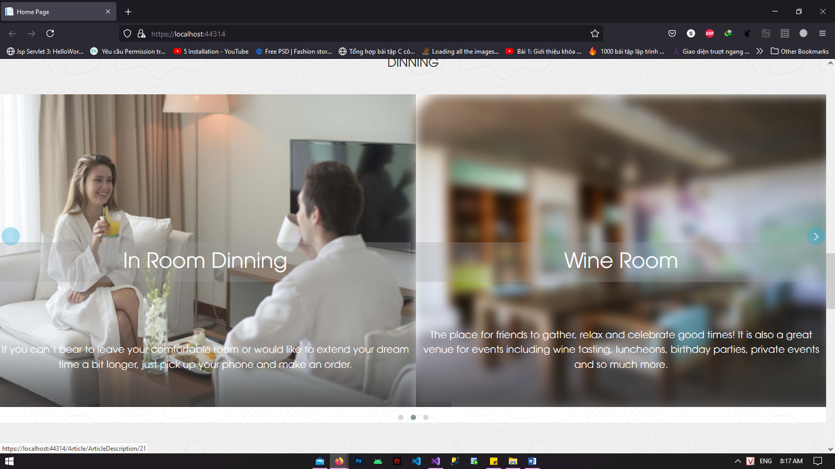

* Chăm sóc sức khỏe, sắc đẹp

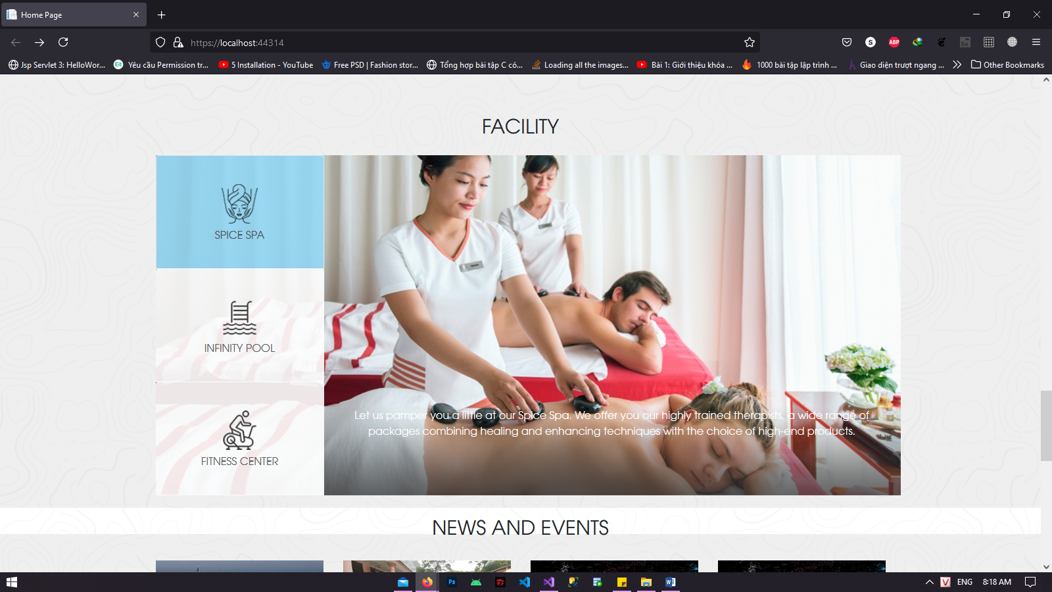

* Giao diện đặt phòng

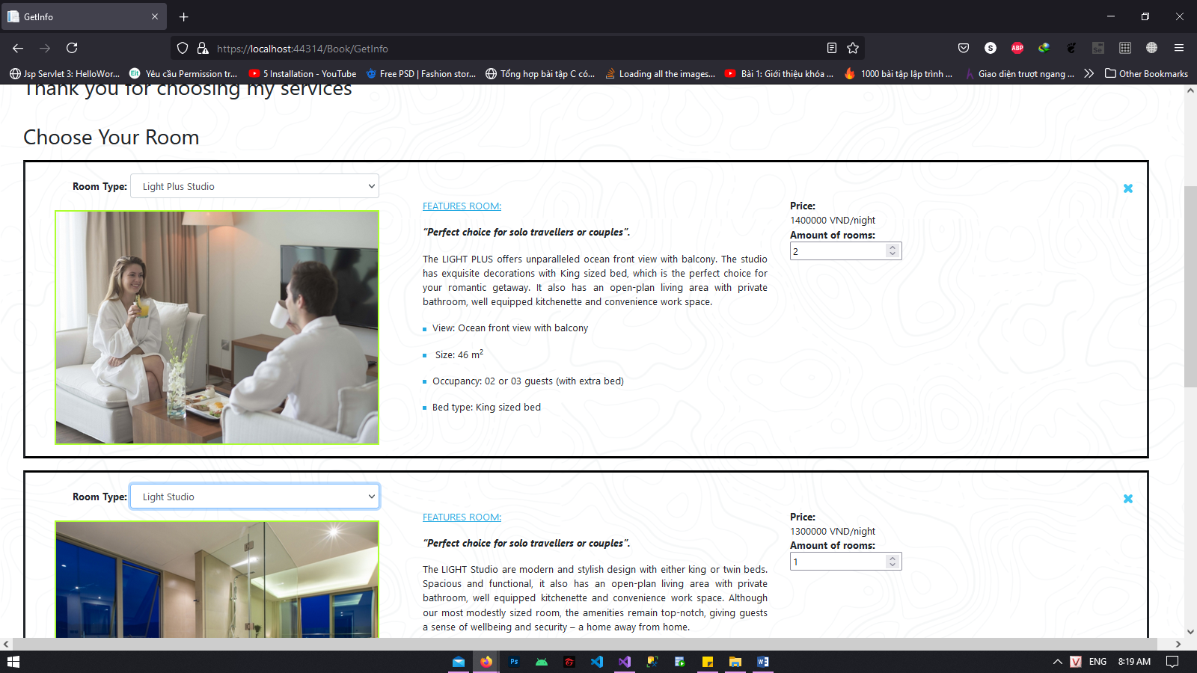

* Thanh toán online

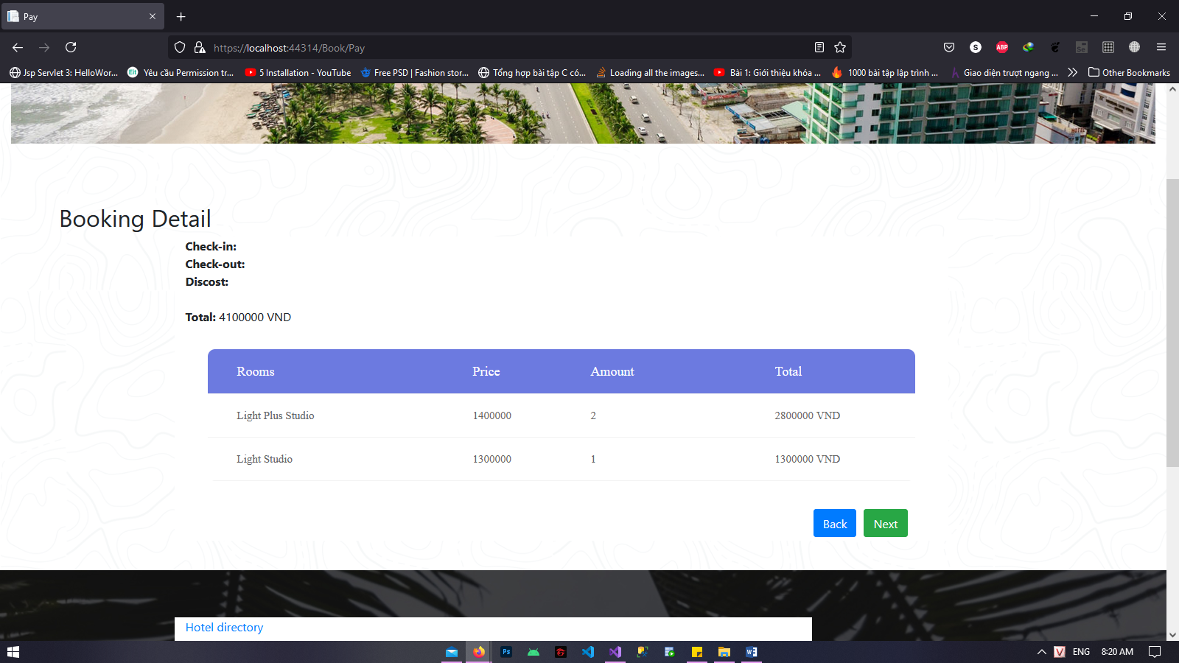

* + 1. Giao diện quản lý
* Giao diện đăng nhập

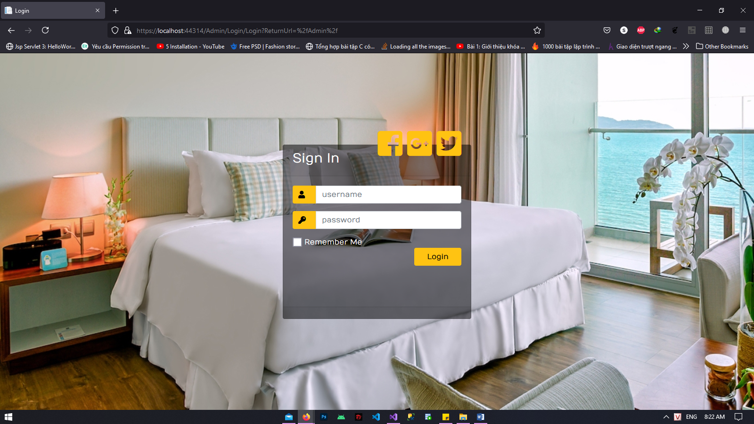

* Menu quản lý

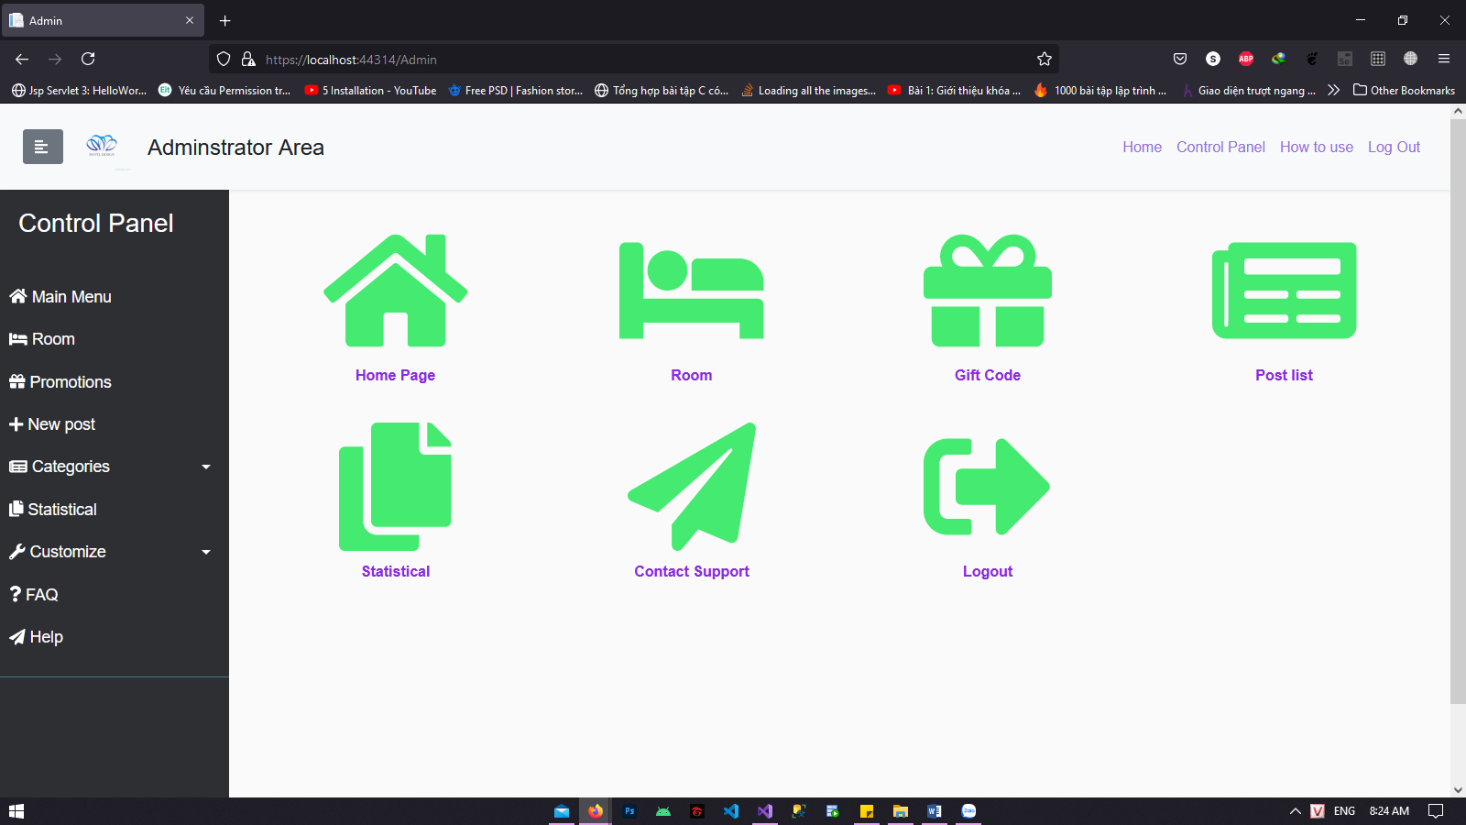

* Quản lý phòng

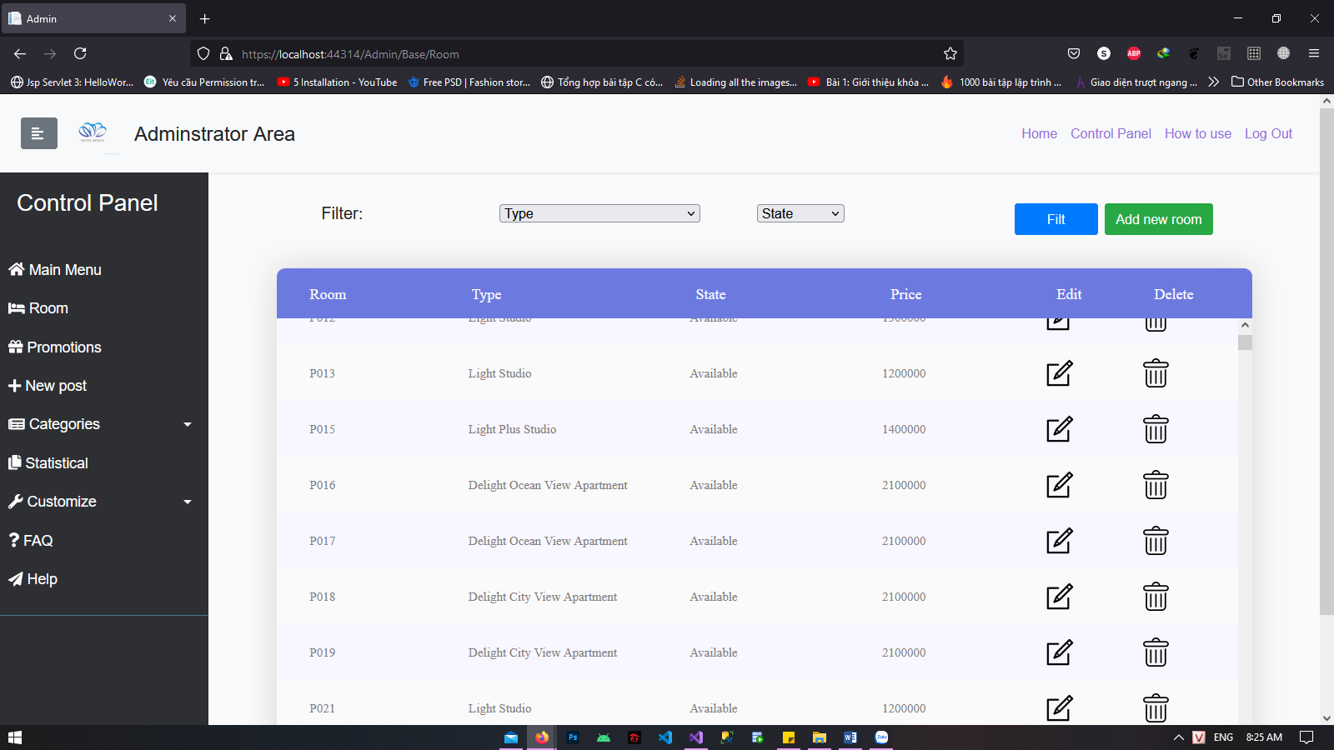

* Quản lý mã giảm giá



* Đăng bài

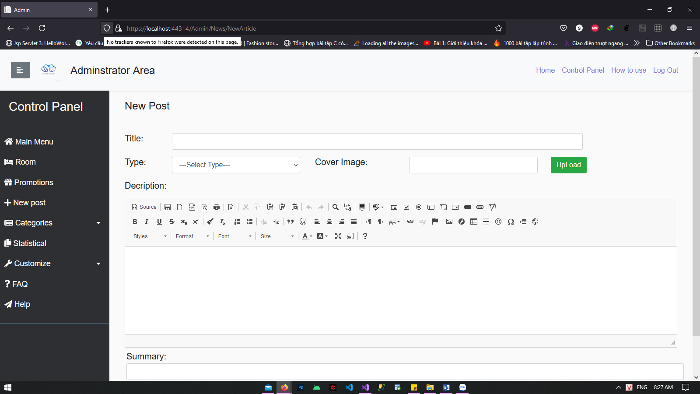

* Quản lý bài đăng

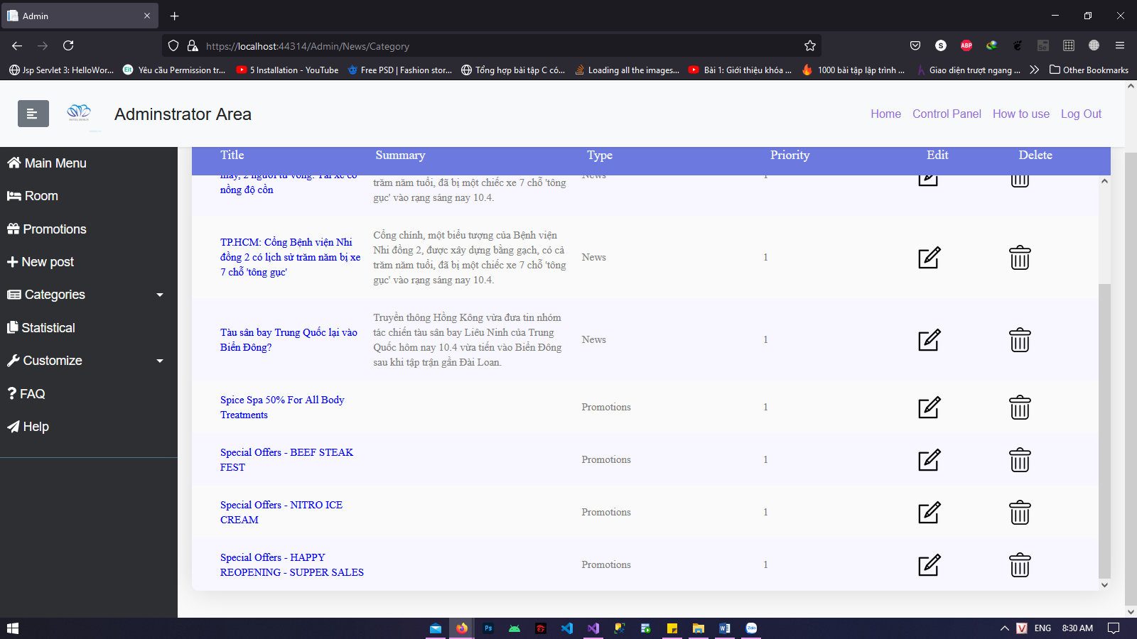

**KẾT LUẬN**

Hệ thống website khách sạn là một đề tài không lớn ,nhưng nó mang đặc tính chung của các hệ thống quản lí thông tin nói chung ,và bản thân nó mang rất nhiều ưu điểm trong thực tiễn .Nhưng để đạt được hiệu quả công việc cao ,không những đòi hỏi việc khảo sát và đánh giá cần tỉ mỉ hơn nữa mà còn cần phải có một trình độ nắm vững các nghiệp vụ khách sạn sâu sắc hơn nữa .Tuy nhiên do những hạn chế của bản thân cũng như điều kiện khách quan nên em cũng không thể thiết kế được một chương trình hoàn thiện và toàn diện .

**Những việc đã đạt được đối với đề tài :**

+Khảo sát được sự hoạt động của hệ thống thực

+Phân tích thiết kế các chức năng ,tiến trình cần có ở hệ thống mới

+Xây dựng được các bảng thực thể và mối quan hệ giữa các bảng

+Xây dựng một phần hệ thống chương trình

Hướng phát triển của đề tài là có thể phát triển ứng dụng trên mạng diện rộng, khi đó nó sẽ đáp ứng được nhu cầu của phần lớn khách hàng trong thời đại ngày nay

# 

[1] <http://google.com.vn>